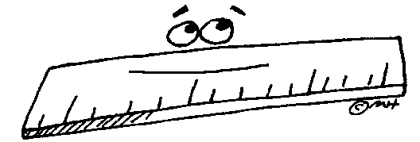
ΕΠΑΝΑΛΗΠΤΙΚΕΣ ΑΣΚΗΣΕΙΣ ΣΤA MΑΘΗΜΑΤΙΚΑ κεφ.33
ΟΝΟΜΑ : ……………………………………………………………………………. ΗΜΕΡΟΜΗΝΙΑ: ……………………

Άσκηση 1: Μπορείς να μαντέψεις το εμβαδόν των παρακάτω σχημάτων;

Εμβαδόν = ..............τ.εκ. Εμβαδόν= ..............τ.εκ.

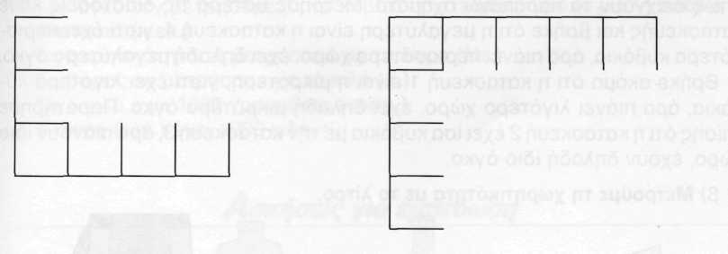

Άσκηση 2: Να κατασκευάσεις ένα τετράγωνο με πλευρά 4 εκατοστά και ύστερα να βρεις την περίμετρο και το εμβαδόν του.

Άσκηση 3: Να κατασκευάσεις ένα ορθογώνιο με μήκος 5 εκ. και πλάτος 3εκ. Ύστερα να βρεις την περίμετρο και το εμβαδόν του.

Άσκηση 4: Να βρεις την περίμετρο και το εμβαδόν στα παρακάτω σχήματα.
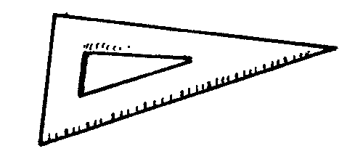
Εμβαδόν: ………τετ. εκ. Εμβαδόν:………..τετ.εκ.
Περίμετρος:……… εκ. Περίμετρος: ……….εκ.

